|  |  |
| --- | --- |
| **PHÒNG GDĐT ĐẠI LỘC**  **TRƯỜNG TH&THCS ĐẠI TÂN** | **MA TRẬN ĐỀ KIỂM TRA HỌC KỲ I**  **NĂM HỌC: 2023-2024**  **MÔN TOÁN-LỚP 6**  **Thời gian: 90 phút**  *(Không kể thời gian giao đề)* |

**A. KHUNG MA TRẬN ĐỀ KIỂM TRA CUỐI HỌC KÌ I MÔN TOÁN – LỚP 6**

|  |  |  |  |  |  |  |  |  |  |  |  |
| --- | --- | --- | --- | --- | --- | --- | --- | --- | --- | --- | --- |
| **TT** | **Chủ đề** | **Nội dung/**  **Đơn vị kiến thức** | **Mức độ đánh giá** | | | | | | | | **Tổng**  **%**  **điểm** |
| **Nhận biết** | | **Thông hiểu** | | **Vận**  **dụng** | | **Vận dụng cao** | |
| **TNKQ** | **TL** | **TNKQ** | **TL** | **TNKQ** | **TL** | **TNKQ** | **TL** |
| 1 | **Số tự nhiên** | Số tự nhiên và tập hợp các số tự nhiên. Thứ tự trong tập hợp các số tự nhiên | 1 |  |  |  |  |  |  |  | **2,5** |
| Các phép tính với số tự nhiên. Phép tính luỹ thừa với số mũ tự nhiên | 1 |  |  | ~~1~~ |  | 1 |  |  | **22,5** |
| Tính chia hết trong tập hợp các số tự nhiên. Số nguyên tố Ước chung và bội chung | 2 |  |  |  |  |  |  | 1a | **10** |
| 2 | **Số nguyên** | Số nguyên âm và tập hợp các số nguyên. Thứ tự trong tập hợp các số nguyên | 1 | 1 |  |  |  |  |  |  | **12,5** |
| Các phép tính với số nguyên. Tính chia hết trong tập hợp các số nguyên | 1 |  |  | ~~1~~ |  | 1 |  | 1b | **27,5** |
| 3 | **Các hình phẳng trong thực tiễn** | Tam giác đều, hình vuông, lục giác đều | 1 |  |  | 1 |  |  |  |  | **12,5** |
| Hình chữ nhật, hình thoi, hình bình hành, hình thang cân |  |  |  |  |  |  |  |  |  |
| 4 | **Tính đối xứng của hình phẳng trong thế giới tự nhiên** | Hình có trục đối xứng | 2 |  |  |  |  |  |  |  | **5** |
| Hình có tâm đối xứng | 2 |  |  |  |  |  |  |  | **5** |
| Vai trò của đối xứng trong thế giới tự nhiên | 1 |  |  |  |  |  |  |  | **2,5** |
| **Tổng** | | | **12** | 1 |  | **3** |  | **2** |  | 1 |  |
| **Tỉ lệ %** | | | **30** | **10** |  | **30** |  | **20** |  | **10** | **100** |
| **Tỉ lệ chung** | | | **70%** | | | | **30%** | | | | **100** |

**B. BẢNG ĐẶC TẢ MA TRẬN ĐỀ KIỂM TRA CUỐI HỌC KÌ I MÔN TOÁN – LỚP 6**

|  |  |  |  |  |  |  |  |  |  |
| --- | --- | --- | --- | --- | --- | --- | --- | --- | --- |
| **TT** | **Chủ đề** | | **Mức độ đánh giá** | | **Số câu hỏi theo mức độ**  **nhận thức** | | | | |
| **Nhận biết** | **Thông hiểu** | **Vận dụng** | **Vận dụng cao** | |
| **SỐ HỌC VÀ ĐẠI SỐ** | | | | | | | | | |
| 1 | **Số tự nhiên** | Số tự nhiên và tập hợp các số tự nhiên. Thứ tự trong tập hợp các số tự nhiên | **Nhận biết**: Nhận biết được tập hợp các số tự nhiên. | | 1  TN |  |  |  | |
| Các phép tính với số tự nhiên. Phép tính luỹ thừa với số mũ tự nhiên | **Nhận biết**: Nhận biết được thứ tự thực hiện các phép tính.  **Vận dụng:**  **-** Thực hiện được các phép tính: cộng, trừ, nhân, chia trong tập hợp số tự nhiên.  - Vận dụng được các tính chất giao hoán, kết hợp, phân phối của phép nhân đối với phép cộng trong tính toán.  - Thực hiện được phép tính luỹ thừa với số mũ tự nhiên; thực hiện được các phép nhân và phép chia hai luỹ thừa cùng cơ số với số mũ tự nhiên.  - Vận dụng được các tính chất của phép tính (kể cả phép tính luỹ thừa với số mũ tự nhiên) để tính nhẩm, tính nhanh một cách hợp lí.  - Giải quyết được những vấn đề thực tiễn *(đơn giản, quen thuộc)* gắn với thực hiện các phép tính (ví dụ: tính tiền mua sắm, tính lượng hàng mua được từ số tiền đã có, ...). | | 1  TN | 1  TL | 1  TL |  | |
| Tính chia hết trong tập hợp các số tự nhiên. Số nguyên tố. Ước chung và bội chung | **Nhận biết**:  - Nhận biết được quan hệ chia hết, khái niệm ước và bội.  - Nhận biết được khái niệm số nguyên tố, hợp số.  - Nhận biết được phép chia có dư, định lí về phép chia có dư.  - Nhận biết được phân số tối giản.  **Vận dụng**:  - Vận dụng được dấu hiệu chia hết cho 2, 5, 9, 3 để xác định một số đã cho có chia hết cho 2, 5, 9, 3 hay không.  - Thực hiện được việc phân tích một số tự nhiên lớn hơn 1 thành tích của các thừa số nguyên tố trong những trường hợp đơn giản.  - Xác định được ước chung, ước chung lớn nhất; xác định được bội chung, bội chung nhỏ nhất của hai hoặc ba số tự nhiên; thực hiện được phép cộng, phép trừ phân số bằng cách sử dụng ước chung lớn nhất, bội chung nhỏ nhất.  - Vận dụng được kiến thức số học vào giải quyết những vấn đề thực tiễn (đơn giản, quen thuộc) (ví dụ: tính toán tiền hay lượng hàng hoá khi mua sắm, xác định số đồ vật cần thiết để sắp xếp chúng theo những quy tắc cho trước,...).  **Vận dụng cao**:  - Vận dụng được kiến thức số học vào giải quyết những vấn đề thực tiễn (phức hợp, không quen thuộc). | | 2  TN |  |  | 1a  TL | |
| 2 | **Số nguyên** | Số nguyên âm và tập hợp các số nguyên. Thứ tự trong tập hợp các số nguyên | **Nhận biết**:  -Nhận biết được số nguyên âm, tập hợp các số nguyên.  -Nhận biết được số đối của một số nguyên.  - Nhận biết được thứ tự trong tập hợp các số nguyên.  - Nhận biết được ý nghĩa của số nguyên âm trong một số bài toán thực tiễn.  **Thông hiểu**:  - Biểu diễnđược số nguyên trên trục số.  - So sánh được hai số nguyên cho trước | | 1  TN | 1  TL |  |  | |
| Các phép tính với số nguyên. Tính chia hết trong tập hợp các số nguyên | **Nhận biết**:  - Nhận biết được quan hệ chia hết, khái niệm ước và bội trong tập hợp các số nguyên.  **Vận dụng**:  - Thực hiện được các phép tính: cộng, trừ, nhân, chia (chia hết) trong tập hợp các số nguyên.  - Vận dụng được các tính chất giao hoán, kết hợp, phân phối của phép nhân đối với phép cộng, quy tắc dấu ngoặc trong tập hợp các số nguyên trong tính toán(tính viết và tính nhẩm, tính nhanh một cách hợp lí).  -Giải quyết được những vấn đề thực tiễn (đơn giản, quen thuộc) gắn với thực hiện các phép tínhvề số nguyên(ví dụ: tính lỗ lãi khi buôn bán,...).  **Vận dụng cao**:  - Giải quyết được những vấn đề thực tiễn (phức hợp, không quen thuộc) gắn với thực hiện các phép tính về số nguyên. | | 1  TN | 1  TL | 1  TL | 1b  TL | |
| **HÌNH HỌC VÀ ĐO LƯỜNG** | | | | | | | | | |
| 5 | **Các hình phẳng trong thực tiễn** | Tam giác đều, hình vuông, lục giác đều | **Nhận biết**:  - Nhận dạng được tam giác đều, hình vuông, lục giác đều. | | 1  TN | 1  TL |  |  | |
| Hình chữ nhật, hình thoi, hình bình hành, hình thang cân | **Thông hiểu**:  - Mô tả được một số yếu tố cơ bản (cạnh, góc, đường chéo) của hình chữ nhật, hình thoi, hình bình hành, hình thang cân. | |  |  |  |  | |
| 6 | **Tính đối xứng của hình phẳng trong thế giới tự nhiên** | Hình có trục đối xứng | **Nhận biết**:  - Nhận biết được trục đối xứng của một hình phẳng.  - Nhận biết được những hình phẳng trong tự nhiên có trục đối xứng (khi quan sát trên hình ảnh 2 chiều). | | 2  TN |  |  |  | |
| Hình có tâm đối xứng | **Nhận biết**:  - Nhận biết được tâm đối xứng của một hình phẳng.  - Nhận biết được những hình phẳng trong thế giới tự nhiên có tâm đối xứng (khi quan sát trên hình ảnh 2 chiều). | | 2  TN |  |  |  | |
| Vai trò của đối xứng trong thế giới tự nhiên | **Nhận biết**:  - Nhận biết được tính đối xứng trong Toán học, tự nhiên, nghệ thuật, kiến trúc, công nghệ chế tạo,...  - Nhận biết được vẻ đẹp của thế giới tự nhiên biểu hiện qua tính đối xứng (ví dụ: nhận biết vẻ đẹp của một số loài thực vật, động vật trong tự nhiên có tâm đối xứng hoặc có trục đối xứng). | | 1  TN |  |  |  | |
| **Tổng** | | |  | **12** | | **4** | **2** | | **2** |
| **Tỉ lệ %** | | |  | **30** | | **40** | **20** | | **10** |
| **Tỉ lệ chung** | | |  | **70** | | | **30** | | |

|  |  |
| --- | --- |
| **PHÒNG GDĐT ĐẠI LỘC**  **TRƯỜNG TH &THCS ĐẠI TÂN**  *(Đề gồm có 2 trang)*  ĐỀ CHÍNH THỨC | **KIỂM TRA HỌC KỲ I NĂM HỌC 2023-2024**  **MÔN TOÁN - LỚP 6**  **Thời gian: 90 phút** *(Không kể thời gian giao đề)* |

**Phần 1.Trắc nghiệm khách quan***(3 điểm) Chọn một phương án**trả lời đúng của mỗi câu sau:*

*(Từ câu 1 đến câu 12 và ghi vào giấy thi - Ví dụ chọn phương án A câu 1, ghi là 1A)***:**

**Câu 1.**Số nào sau đây là số tự nhiên?

A. 0,5. B. 1. C. 1,5. D. 3/2

**Câu 2.**Kết quả của phép tính  bằng:

A. 2. B. 3. C. 4. D. 8.

**Câu 3.** Số nào sau đây chia hết cho 3?

A. 351. B. 491. C. 601. D. 872.

**Câu 4.** Số nào sau đây là số nguyên tố?

A. 111. B. 113. C. 115. D. 117.

**Câu 5.**Số liền trước của số –19 là

A. –20 B. 20  C. 18  D. –18

**Câu 6.** Kết quả của phép tính 28 – (–18) là

A. 10. B. –10. C. 46. D. – 46.

**Câu 7.** Tam giác có độ dài các cạnh đều bằng 3cm là:

A. tam giác vuông cân B. tam giác vuông. C. tam giác đều. D. tam giác cân.

**Câu 8.**Trong các hình sau, hình nào có trục đối xứng?

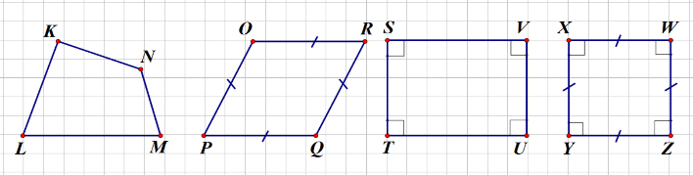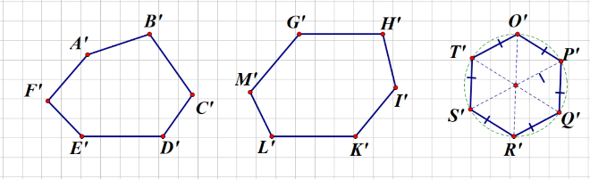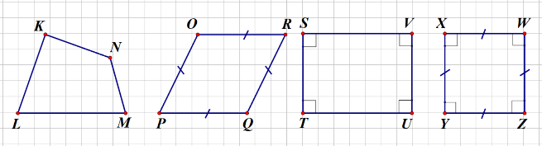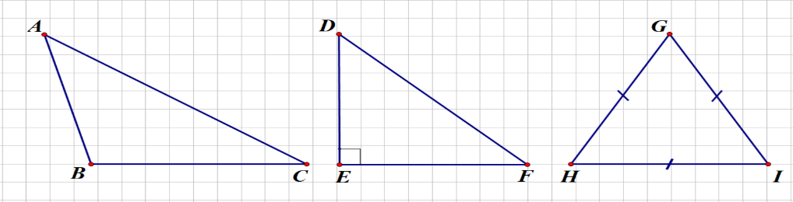

(1) (2) (3) (4)

A. (3). B. (4). C. (2). D. (1).

**Câu 9.**Trong các hình sau, hình nào có trục đối xứng?

|  |  |  |  |
| --- | --- | --- | --- |
| Description: Asian Temple outline | Description: Harp outline | **Description: Pandemic flattening curve bar graph outline** | Description: Architecture outline |
| (1) | ( 2) | (3) | (4) |

A. (2). B. (4). C. (3) D. (1).

**Câu 10.**Trong các hình sau, hình nào ***không có*** tâm đối xứng

(1)

(1) (2) (3) (4)

A. (1). B. (4). C. (3). D. (2).

**Câu 11.**Trong các hình sau, hình nào có tâm đối xứng?

|  |  |  |  |
| --- | --- | --- | --- |
| **Description: Bug outline** | **Description: Basketball outline** | **Description: Anchor outline** | **Description: Badminton outline** |
| (1) | ( 2) | (3) | (4) |

A. (3). B. (2). C. (4). D. (1).

**Câu 12.** Chữ cái nào sau đây có trục đối xứng ?

**A.** H . **B.** S . **C.** L . **D.** P.

**Phần 2. Tự luận***(7 điểm)*

**Câu 1.** (1đ) So sánh hai số nguyên – 18213 và – 18123.

**Câu 2.** (1đ) Cho hình vuông ABCD có chu vi 64 cm. Hãy tính diện tích hình vuông ABCD.

**Câu 3**.(1đ)Thực hiện các phép tính sau một cách hợp lí

43.69+ 43.31

**Câu 4.** (1đ) Tìm x biết, 25.x = - 625

**Câu 5.** (1đ) Tính giá trị của biểu thức :

[(180 + 28 : 7) : 8 + 195].2 - 400.

**Câu 6.** (1đ) Liệt kê rồi tính tổng các số nguyên *x* thoả mãn : **- 8 ≤ x ≤ 6**

**Câu 7.** (1đ) a) Một đội có từ 100 đến 150 người, xếp hàng để tập đồng diễn Thể dục. Biết rằng, nếu xếp số người đó thành hàng gồm 3 người hay xếp thành hàng 4 người hay xếp thành hàng 5 người thì không thừa người nào. Hỏi tổng số người của đôi đó là bao nhiêu?

b)Cho . Tính B – A.

…….. **HẾT……..**

**ĐÁP ÁN VÀ THANG ĐIỂM MÃ ĐỀ B**

**Phần 1. Trắc nghiệm khách quan**

Mỗi câu TN trả lời đúng được 0,25 điểm.

|  |  |  |  |  |  |  |  |  |  |  |  |  |
| --- | --- | --- | --- | --- | --- | --- | --- | --- | --- | --- | --- | --- |
| Câu | 1 | 2 | 3 | 4 | 5 | 6 | 7 | 8 | 9 | 10 | 11 | 12 |
| Phương án đúng | B | D | A | B | A | C | C | A | A | A | B | A |

**Phần 2. Tự luận**

|  |  |  |
| --- | --- | --- |
| **Câu** | **Nội dung** | **Điểm** |
| **1** | Do 18213 > 18123 | 0,5 |
| nên -18213 < 18123 | 0,5 |
| **2** | Hình vuông ABCD có chu vi 64cm thì có cạnh là: 16cm | 0,5 |
| Vậy hình vuông ABCD có diện tích bằng: 16.16 = 256 (cm2). | 0,5 |
| **3** | 43.69 +43.31 = 43(.69 +.31) | 0,5 |
| = 43.100 | 0,25 |
| = 4300 | 0,25 |
| **4** | 25.X = - 625 |  |
| X = - 625/25 | 0,5 |
| X = - 25 | 0,5 |
| **5** | =[( 180 + 4 ) : 8 +195] .2 - 400 | 0,25 |
| =[184 :8+ 195].2- 400 | 0,25 |
| = 436 - 400 | 0,25 |
| = 36 | 0,25 |
| **6** | Các số nguyên *x* thoả mãn : - 8 ≤ x ≤ 6  gồm – 8, – 7, – 6, – 5, – 4, – 3, – 2, – 1, 0, 1, 2, 3, 4 , 5 , 6, | 0,25 |
| Do –6 + 6 = –5 + 5 = –4 + 4 = –3 + 3 = –2 + 2 = –1 + 1 = 0 | 0,25 |
| nên (–8) + (–7) + (–6) + (–5) + (–4) + (–3) + (–2) + (–1) + 0 + 1 + 2 + 3 + 4 + 5 + 6 +  = (–8) + (–7) | 0,25 |
| = –15 | 0,25 |
| **7** |  |  |
| **7.a** | Gọi a là tổng số người của đội đó, a ∈ N  Theo đề bài ta có 100 ≤ a ≤ 150 và a ∈ BC(3,4, 5). | 0,25 |
| Do BC(3,4, 5) = {60; 120; 180; 360,…} nên a = 120. | 0,25 |
| **7.b** | A = 1 + 3 + 32 + 33 +...+ 32021 | 0,25 |
| B – A = | 0,25 |

***Chú ý:***

*(1) Mỗi câu TL trả lời đúng hết được 1 điểm, riêng các câu 7a và 7b Mỗi câu TL trả lời đúng hết được 0,5 điểm.*

*(2) Nếu HS đưa ra cách giải khác với đáp án nhưng lời giải đúng vẫn cho điểm tối đa.*